3.1 Прототип і контрольний приклад
Прототип створено для того, щоб підтвердити задум системи, а не змінити його: усі рішення розділів 1 і 2 (вимоги, моделі, схема даних, контракт API, інтерфейс, правила доступу) реалізовано в коді й перевірено на одному наскрізному сценарії. Якщо під час реалізації виявлялася розбіжність із проєктом, змінювалися проєктні матеріали: так, підключення панелі адміністратора до API виявило відсутність у контракті операції переліку бронювань (додано GET /bookings, після чого контракт має 12 операцій), а перевірка тестами призвела до уточнення кодів відповідей і повідомлень про помилки (підрозділ 3.2, таблиця 3.5).
Склад і ступінь реалізації. Склад прототипу та статус кожного компонента наведено в таблиці 3.1. Статус «працює» означає, що компонент реалізовано й перевірено тестами; «імітується» — що замість реального сервісу використано заміну з чітко визначеною поведінкою; «лише проєктне рішення» — що рішення описано в записці, але в прототипі не реалізоване. Загальний обсяг коду: серверна частина — 13 файлів, 653 непорожніх рядки; інтерфейс — 15 файлів, 1066 рядків; тести й скрипти перевірок — 10 файлів, 1133 рядки; схема бази даних — 78 рядків; контракт OpenAPI — 544 рядки.
Таблиця 3.1
Склад прототипу та ступінь реалізації
Компонент | Розташування в пакеті | Статус | Примітка
Інтерфейс користувача (11 екранів, три ролі) | ui/ | працює | 7 екранів підключено до API; 4 екрани (завантаження, помилка оплати, порожні списки) — статичні довідники станів, ті самі стани в «живих» сторінках відтворюються динамічно
API (12 операцій) | server/routes/, api/openapi.yaml | працює | відповідність реалізації контракту перевіряє TEST-24
Бізнес-логіка бронювання й оплати | server/services/bookingService.js | працює | розрахунок вартості, утримання номера, захист від подвійного бронювання й подвійної оплати
Автентифікація та перевірка ролей | server/middleware/auth.js | працює | JWT; ролі перевіряються централізовано (ADR-03); маршрут /auth/login — допоміжний, поза контрактом
База даних (7 таблиць) | data/schema.sql | працює | SQLite; обмеження CHECK для INV-01 і INV-05, решта інваріантів — у сервісі
Журнал дій | таблиця audit_log | працює | 7 типів дій; без персональних даних
Платіжна система | server/services/paymentService.js | імітується | мок-провайдер; реальний еквайринг не підключено; параметр simulate призначений лише для демонстрації відмови
Сповіщення клієнта про рішення адміністратора | ui/client-my-bookings.html | імітується | новий статус відображається в «Моїх бронюваннях»; окремі e-mail/SMS не реалізовано
Обмеження виключення за діапазоном дат на рівні СУБД (ADR-02) | — | лише проєктне рішення | у прототипі — перевірка перетину дат у межах синхронної транзакції SQLite
Автоматизовані перевірки | tests/, e2e/, scripts/ | працює | 27 тестів, перевірки інтерфейсу, мутаційна перевірка, контрольний приклад
Середовище, залежності й запуск. Прототип розроблено й перевірено на Node.js v22.22.2 (вимога — версія 20 і новіша). Залежності та версії, зафіксовані в package-lock.json: express 4.22.3, better-sqlite3 11.10.0, jsonwebtoken 9.0.3, uuid 9.0.1, cors 2.8.6; для перевірок — @apidevtools/swagger-parser 10.1.1, js-yaml 4.3.2, а для скриптів у браузері — puppeteer 23.x. Послідовність запуску така:
npm install
npm run seed # створює data/hotel.db з тестовими даними
npm start # сервер і інтерфейс: http://localhost:3000
npm test # 27 автоматизованих тестів
Тестові дані синтетичні: три користувачі (клієнт, адміністратор, персонал прибирання з демонстраційними паролями, які показує сторінка входу), п'ять номерів («Стандарт» — 112, 115; «Комфорт» — 204, 207; «Люкс» — 301) і три послуги (сніданок, трансфер, ранній заїзд або пізній виїзд). Реальні персональні дані й платіжні реквізити в прототипі не використовуються.
README. Файл README.md у корені пакета містить призначення й межі прототипу, структуру файлів, залежності та їх версії, послідовність запуску, тестові дані з демонстраційними доступами, спосіб перевірки (команди автоматизованих тестів, перевірок інтерфейсу, мутаційної перевірки й контрольного прикладу), демонстраційний сценарій у вигляді запитів curl та перелік відомих обмежень. Для налаштувань, що можуть змінюватися, наведено приклад без секретних значень (JWT_SECRET читається зі змінної середовища; значення за замовчуванням призначене лише для навчального запуску).
Контрольний приклад. Наскрізний сценарій охоплює вимоги US-02 → US-05 → US-06 → US-07 → US-08 і складається з кроків 1–8 (коректний варіант) та кроків E1–E6 (помилкові варіанти). Скрипт e2e/control-example.js виконує реальні HTTP-запити до працюючого сервера з чистою базою й після кожного кроку зчитує стан бази даних; повний протокол збережено у файлах docs/test-results/control-example.txt та .json. Нижче наведено вихідний стан, а далі для кожного кроку — дію користувача, запит API, перевірене правило, відповідь і оновлений стан. Усі дані синтетичні. Із 14 кроків усі 14 дали очікувану відповідь.
Вихідний стан. Чиста база після npm run seed: номери 204=free, 207=free; бронювання [—]; платежі [—]; записів у журналі 0.
Коректний варіант. Кожен крок змінює стан у відповідності з діаграмою станів (рис. 2.6): номер 204 проходить шлях «вільний → заброньовано-оплачено → заселено → потребує прибирання → готовий».
Крок 1. Клієнт: Перевіряє доступність номерів категорії «Комфорт» на 10–13.11.2026.
Запит: GET
/rooms/availability?checkIn=2026-11-10&checkOut=2026-11-13&category=comfort
Правило: INV-01: виїзд пізніше заїзду; формат дат
Відповідь: HTTP 200 [{"id": 1, "number": "204", "category":
"comfort", "basePrice": 1450, "status": "free"},
{"id": 2, "number": "207", "category": "comfort",
"basePrice": 1450, "status": "free"}]
Стан: номери 204=free, 207=free; бронювання [—]; платежі
[—]; записів у журналі 0
Крок 2. Клієнт: Створює чернетку: номер 204, послуги «Сніданок» і «Ранній заїзд».
Запит: POST /bookings/draft
Тіло: {"roomId": 1, "checkInDate": "2026-11-10",
"checkOutDate": "2026-11-13", "serviceIds": [1,3]}
Правило: INV-01, INV-05: розрахунок суми 3 × 1450 + 450 +
350
Відповідь: HTTP 201 {"draftId":
"3fef5f79-7a4e-4d8a-bb91-124f38fdb1b9",
"bookingId": 1, "roomId": 1, "checkInDate":
"2026-11-10", "checkOutDate": "2026-11-13",
"nights": 3, "services": [{"serviceId": 1, "name":
…
Стан: номери 204=free, 207=free; бронювання [№1:draft];
платежі [—]; записів у журналі 0
Крок 3. Клієнт: Оплачує чернетку.
Запит: POST /payments
Тіло: {"draftId": "3fef5f79-7a4e-4d8a-bb91-124f38fdb1b9",
"amount": 5150, "currency": "UAH"}
Правило: INV-05: сума збігається; INV-02: немає перетину
дат; INV-03: утримання лише після успішного платежу
Відповідь: HTTP 201 {"id": 1, "roomId": 1, "checkInDate":
"2026-11-10", "checkOutDate": "2026-11-13",
"status": "paid", "totalPrice": 5150, "createdAt":
"2026-10-16T20:52:39.787Z", "checkedInAt": null,
"checkedOutAt": …
Стан: номери 204=held, 207=free; бронювання [№1:paid];
платежі [success=1]; записів у журналі 1
Крок 4. Адміністратор: Підтверджує оплачену заявку.
Запит: POST /bookings/1/confirm
Правило: INV-04: перехід paid → confirmed дозволений
Відповідь: HTTP 200 {"id": 1, "roomId": 1, "checkInDate":
"2026-11-10", "checkOutDate": "2026-11-13",
"status": "confirmed", "totalPrice": 5150,
"createdAt": "2026-10-16T20:52:39.787Z",
"checkedInAt": null, …
Стан: номери 204=held, 207=free; бронювання
[№1:confirmed, №2:draft]; платежі [failed=1,
success=1]; записів у журналі 2
Крок 5. Адміністратор: Оформлює заселення.
Запит: POST /bookings/1/check-in
Правило: INV-06: статус confirmed
Відповідь: HTTP 200 {"id": 1, "roomId": 1, "checkInDate":
"2026-11-10", "checkOutDate": "2026-11-13",
"status": "checked_in", "totalPrice": 5150,
"createdAt": "2026-10-16T20:52:39.787Z",
"checkedInAt": …
Стан: номери 204=occupied, 207=free; бронювання
[№1:checked_in, №2:draft]; платежі [failed=1,
success=1]; записів у журналі 3
Крок 6. Адміністратор: Оформлює виїзд.
Запит: POST /bookings/1/check-out
Правило: Перехід checked_in → checked_out; номер →
needs_cleaning
Відповідь: HTTP 200 {"id": 1, "roomId": 1, "checkInDate":
"2026-11-10", "checkOutDate": "2026-11-13",
"status": "checked_out", "totalPrice": 5150,
"createdAt": "2026-10-16T20:52:39.787Z",
"checkedInAt": …
Стан: номери 204=needs_cleaning, 207=free; бронювання
[№1:checked_out, №2:draft]; платежі [failed=1,
success=1]; записів у журналі 4
Крок 7. Персонал прибирання: Переглядає чергу прибирання.
Запит: GET /rooms/cleaning-queue
Правило: NFR-02: у відповіді немає персональних даних
клієнта
Відповідь: HTTP 200 [{"id": 1, "number": "204", "category":
"comfort", "basePrice": 1450, "status":
"needs_cleaning"}, {"id": 3, "number": "301",
"category": "lux", "basePrice": 1500, "status":
"needs_cleaning"}, {"id": …
Стан: номери 204=needs_cleaning, 207=free; бронювання
[№1:checked_out, №2:draft]; платежі [failed=1,
success=1]; записів у журналі 4
Крок 8. Персонал прибирання: Позначає номер 204 прибраним.
Запит: POST /rooms/1/mark-cleaned
Правило: INV-07: лише зі статусу needs_cleaning
Відповідь: HTTP 200 {"id": 1, "number": "204", "category":
"comfort", "basePrice": 1450, "status": "ready"}
Стан: номери 204=ready, 207=free; бронювання
[№1:checked_out, №2:draft]; платежі [failed=1,
success=1]; записів у журналі 5
Помилкові варіанти. Кожну помилку викликано в момент, коли вона можлива за станом системи. Для кожного помилкового кроку фіксується, що відповідь містить очікуваний код і що стан не зазнав побічних змін.
Крок E1. Клієнт: Намагається створити чернетку на ті самі дати (11–12.11), номер уже утримано.
Запит: POST /bookings/draft
Тіло: {"roomId": 1, "checkInDate": "2026-11-11",
"checkOutDate": "2026-11-12"}
Правило: INV-02: перетин дат з оплаченим бронюванням
Відповідь: HTTP 409 {"code": "resource_unavailable",
"message": "Обраний номер вже заброньовано на ці
дати"}
Стан: номери 204=held, 207=free; бронювання [№1:paid];
платежі [success=1]; записів у журналі 1
Висновок: Стан не змінився: чернетку не створено, номер
залишається за першим клієнтом.
Крок E2. Клієнт: Надсилає чернетку зі зворотним порядком дат.
Запит: POST /bookings/draft
Тіло: {"roomId": 2, "checkInDate": "2026-11-13",
"checkOutDate": "2026-11-10"}
Правило: INV-01: дата виїзду пізніша за дату заїзду
Відповідь: HTTP 422 {"code": "invalid_date_range", "message":
"Дата виїзду має бути пізнішою за дату заїзду"}
Стан: номери 204=held, 207=free; бронювання [№1:paid];
платежі [success=1]; записів у журналі 1
Висновок: Стан не змінився: запит відхилено до звернення до
бази даних.
Крок E3. Клієнт: Оплата чернетки на номер 207 відхилена платіжною системою (мок: simulate=decline).
Запит: POST /payments
Тіло: {"draftId": "e2b60aba-bc1f-451c-a56c-4344bed318ad",
"amount": 2900, "currency": "UAH", "simulate":
"decline"}
Правило: US-02, негативний критерій: бронювання не
створюється, номер не утримується
Відповідь: HTTP 402 {"code": "payment_declined", "message":
"Платіжна система відхилила оплату. Спробуйте ще
раз."}
Стан: номери 204=held, 207=free; бронювання [№1:paid,
№2:draft]; платежі [failed=1, success=1]; записів у
журналі 1
Висновок: Змінилося лише одне: зафіксовано невдалу спробу
оплати (failed=1); бронювання не створено, номер
207 залишається вільним.
Крок E4. Адміністратор: Намагається заселити клієнта до підтвердження бронювання.
Запит: POST /bookings/1/check-in
Правило: INV-06: заселення лише з підтвердженого бронювання
Відповідь: HTTP 409 {"code": "invalid_status_transition",
"message": "Заселення можливе лише для
підтвердженого бронювання"}
Стан: номери 204=held, 207=free; бронювання [№1:paid,
№2:draft]; платежі [failed=1, success=1]; записів у
журналі 1
Висновок: Стан не змінився: статус бронювання лишається
«paid».
Крок E5. Клієнт: Намагається підтвердити бронювання (дія адміністратора).
Запит: POST /bookings/1/confirm
Правило: NFR-06, T-04: централізована перевірка ролі
Відповідь: HTTP 403 {"code": "forbidden", "message": "Дія
доступна лише ролі: admin"}
Стан: номери 204=held, 207=free; бронювання [№1:paid,
№2:draft]; платежі [failed=1, success=1]; записів у
журналі 1
Висновок: Стан не змінився: дію адміністратора клієнт
виконати не може.
Крок E6. Персонал прибирання: Повторно позначає той самий номер прибраним.
Запит: POST /rooms/1/mark-cleaned
Правило: INV-07: номер уже не потребує прибирання
Відповідь: HTTP 409 {"code": "invalid_status_transition",
"message": "Позначити прибраним можна лише номер зі
статусом «потребує прибирання»"}
Стан: номери 204=ready, 207=free; бронювання
[№1:checked_out, №2:draft]; платежі [failed=1,
success=1]; записів у журналі 5
Висновок: Стан не змінився: номер уже має статус «ready».
Інтерфейсна проекція сценарію. Ті самі кроки виконувались і через інтерфейс у реальному браузері (скрипт e2e/browser-scenario.js); знімки наведено на рисунках 3.1–3.8. Рисунок 3.1 показує форму кроків 2–3 (вимога US-02): сума 5150 ₴ збігається із розрахунком чернетки (INV-05). Рисунок 3.2 відповідає помилковому варіанту E2: помилка дат виявляється ще в інтерфейсі, а сервер повторно перевіряє її й повертає 422 (INV-01). Рисунок 3.3 — варіант E3: після відмови оплати введені дані картки збережено, а повідомлення пояснює, що бронювання не створено й кошти не списано. Рисунок 3.4 — результат кроку 3. Рисунки 3.5 і 3.6 показують панель адміністратора до й після завершення циклу (кроки 4–6; вимоги US-05, US-06, US-07). Рисунки 3.7 і 3.8 — черга прибирання до й після кроку 8 (вимога US-08).
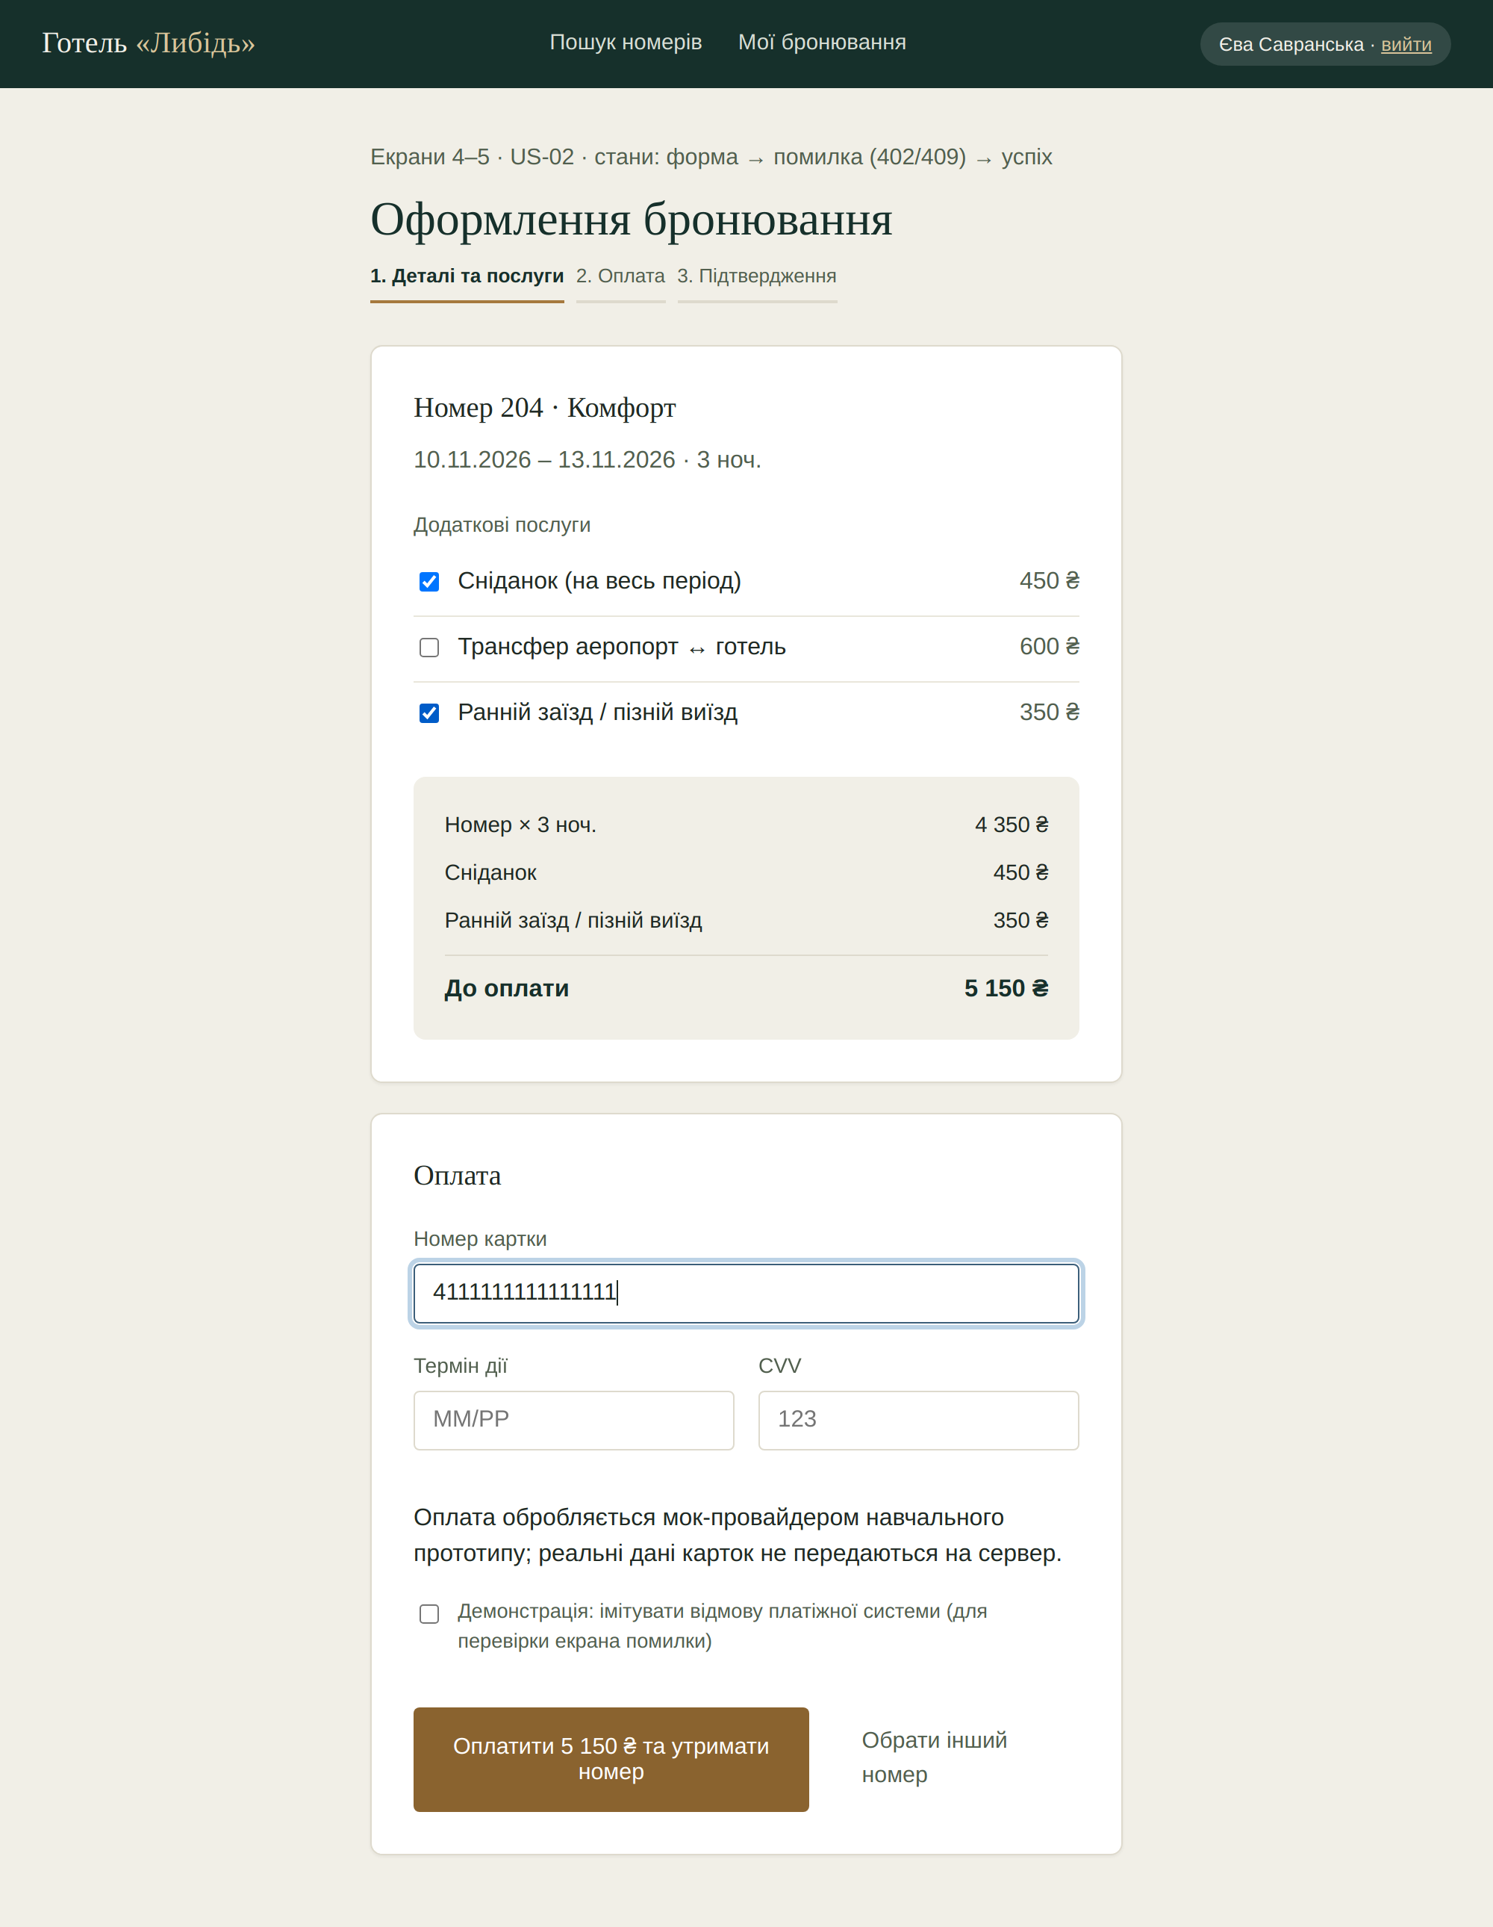
Рис. 3.1 Форма бронювання й оплати: номер 204, послуги, сума до оплати (кроки 2–3, US-02)
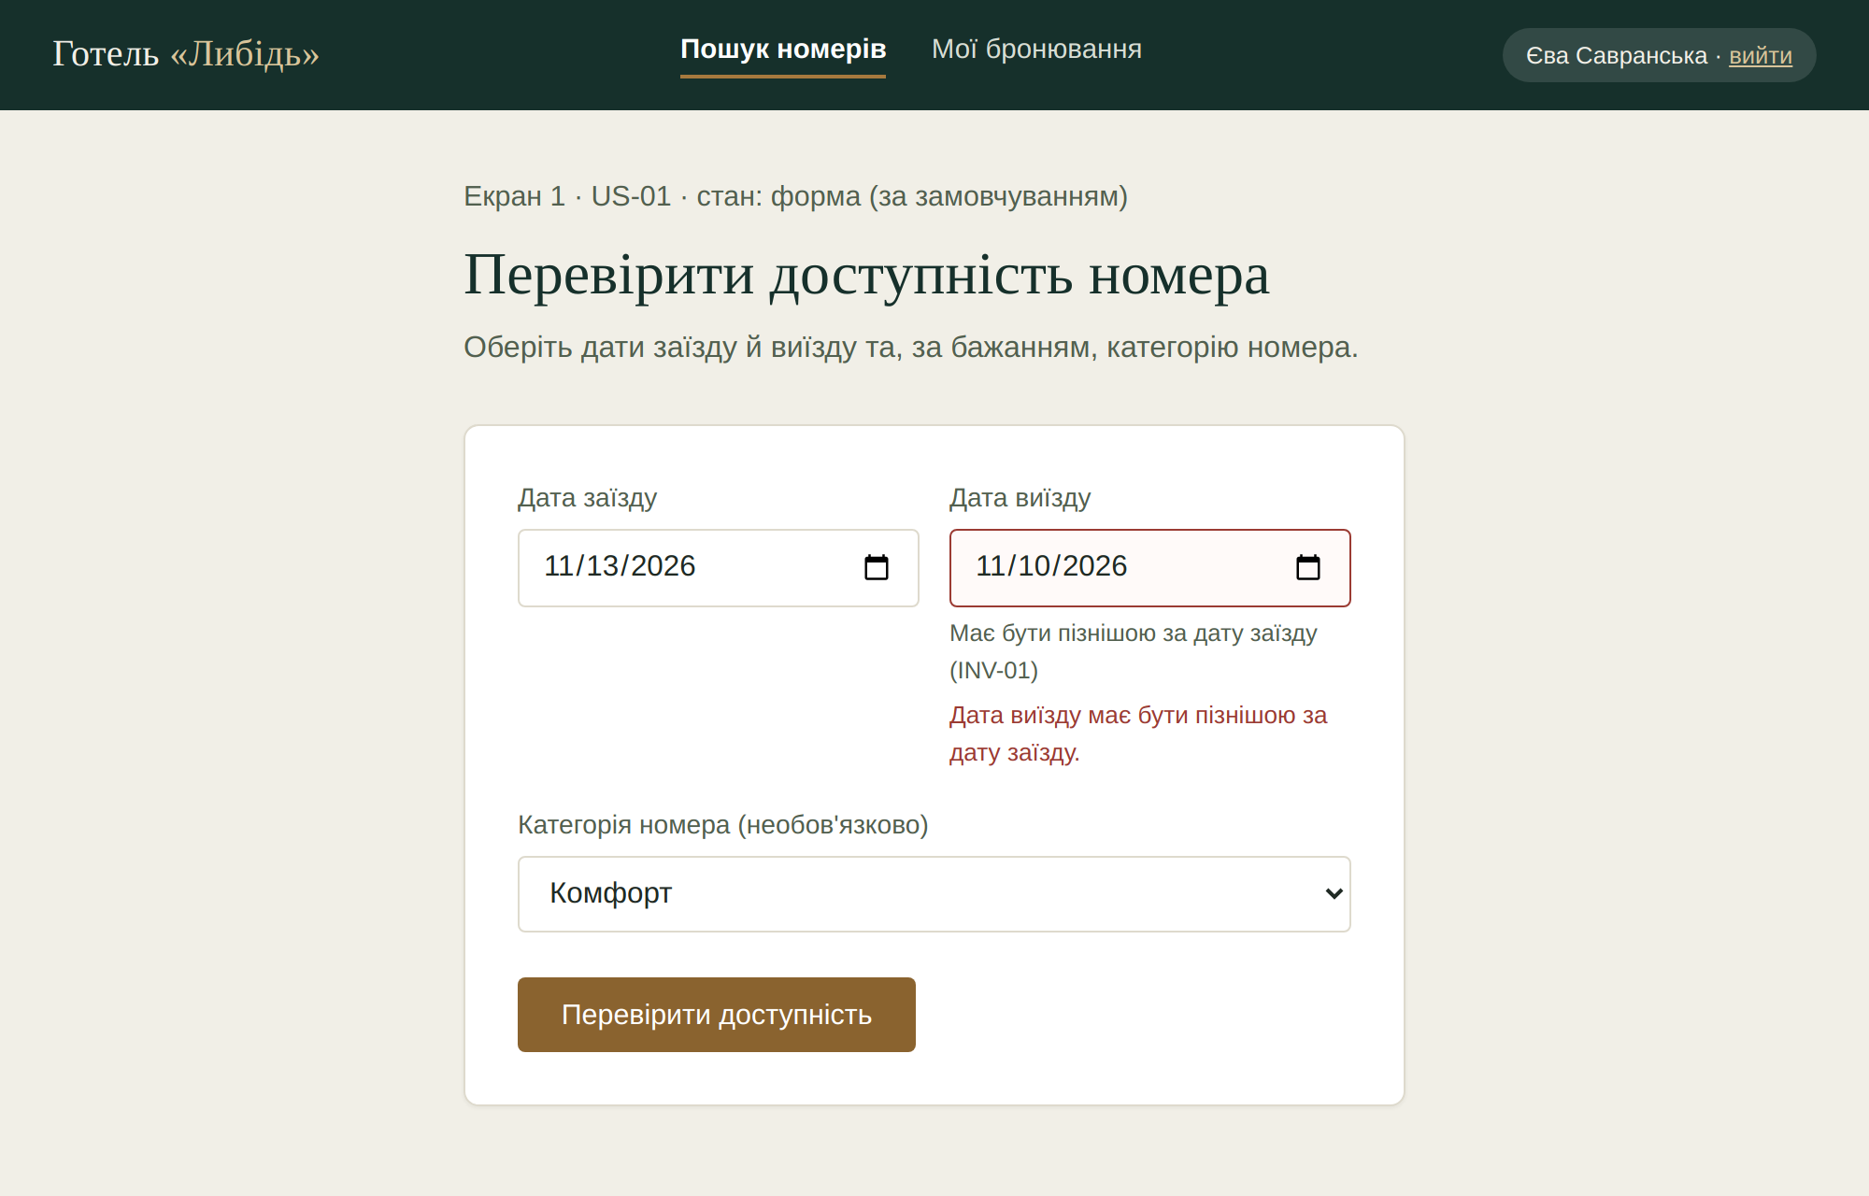
Рис. 3.2 Помилка в датах на формі пошуку (варіант E2, INV-01)
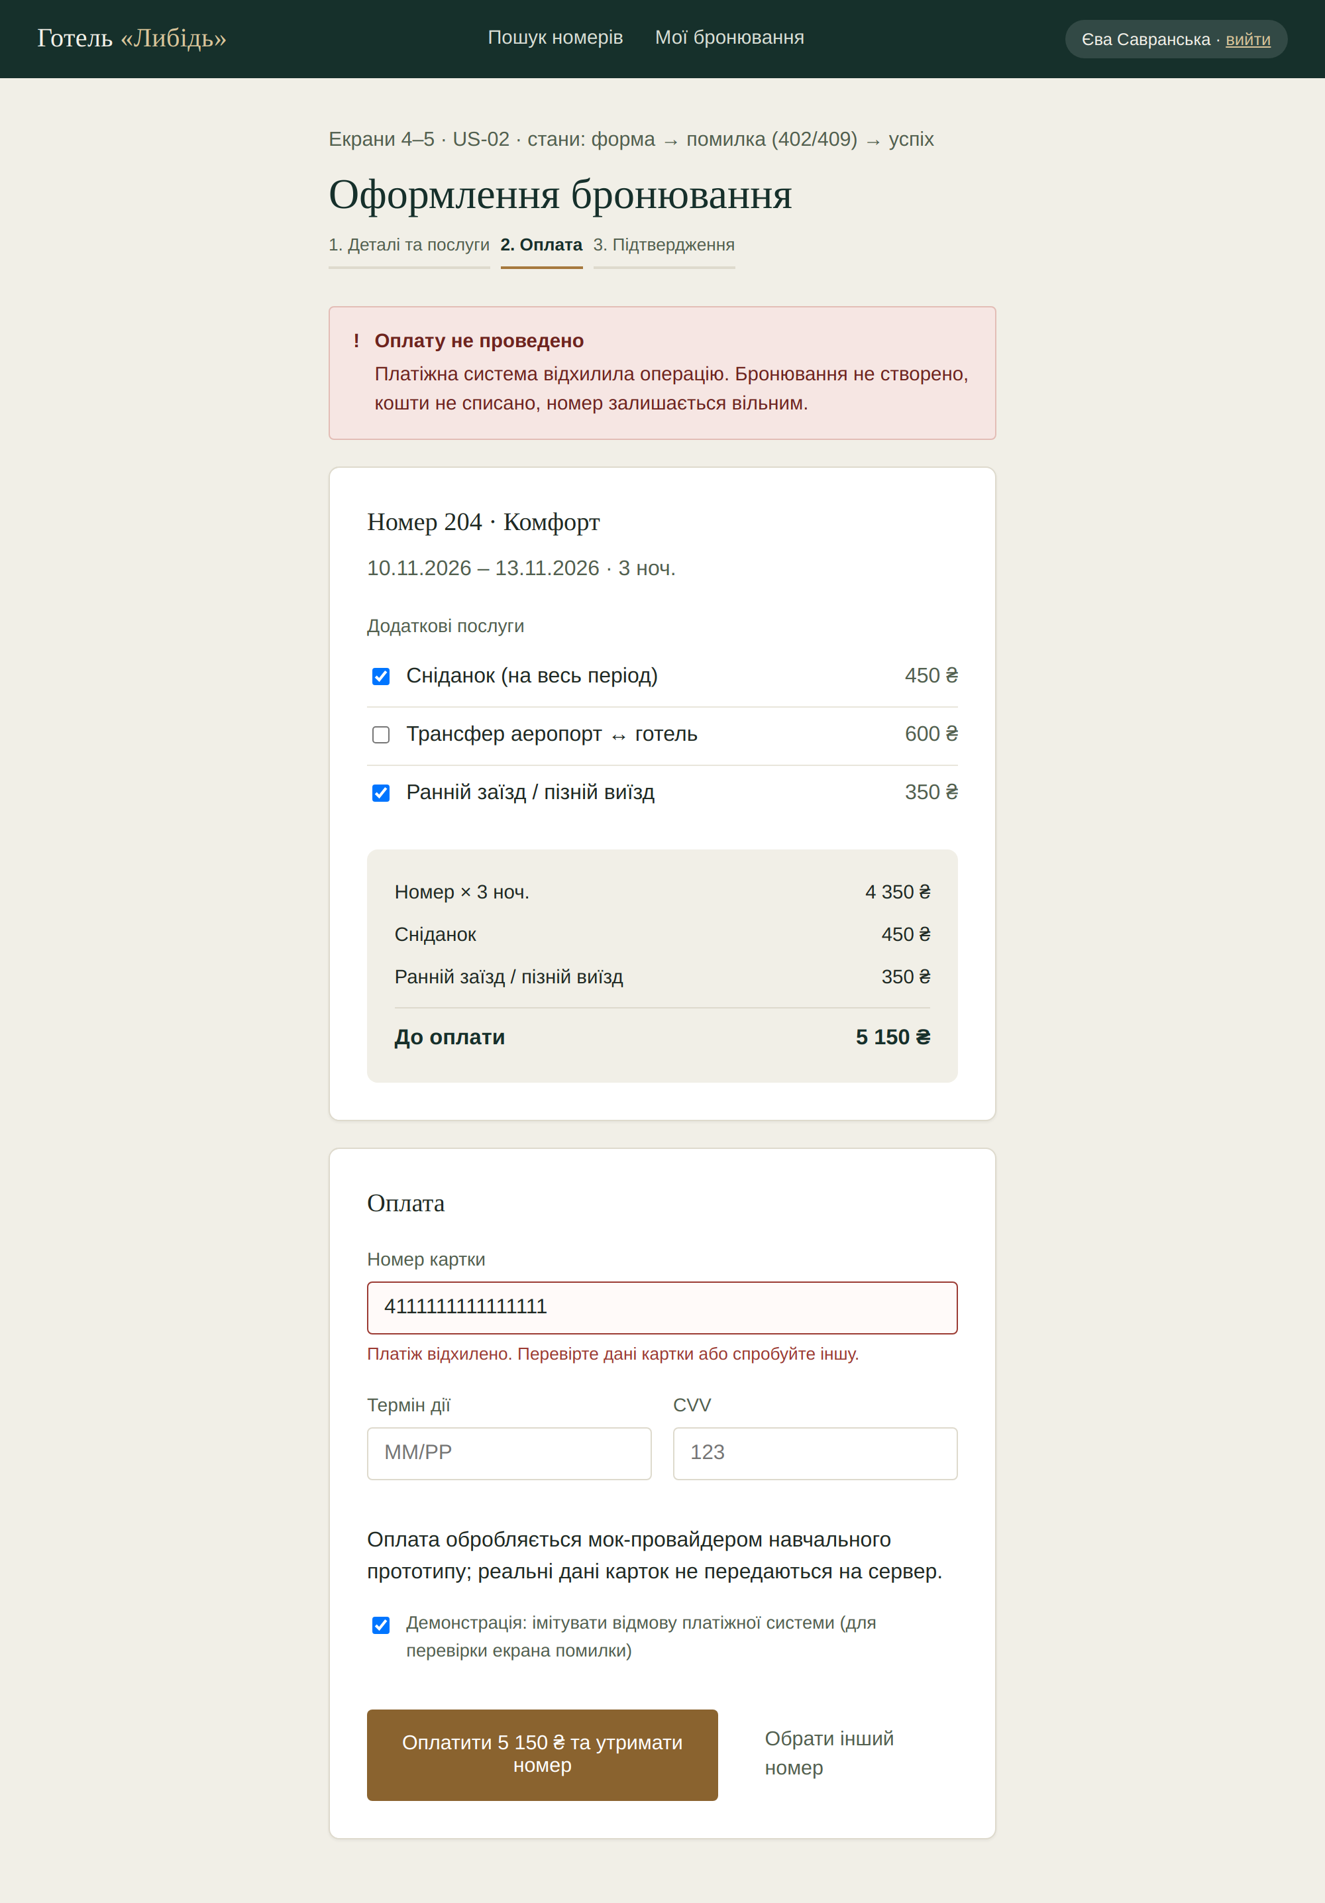
Рис. 3.3 Відмова оплати: бронювання не створено, введені дані збережено (варіант E3)
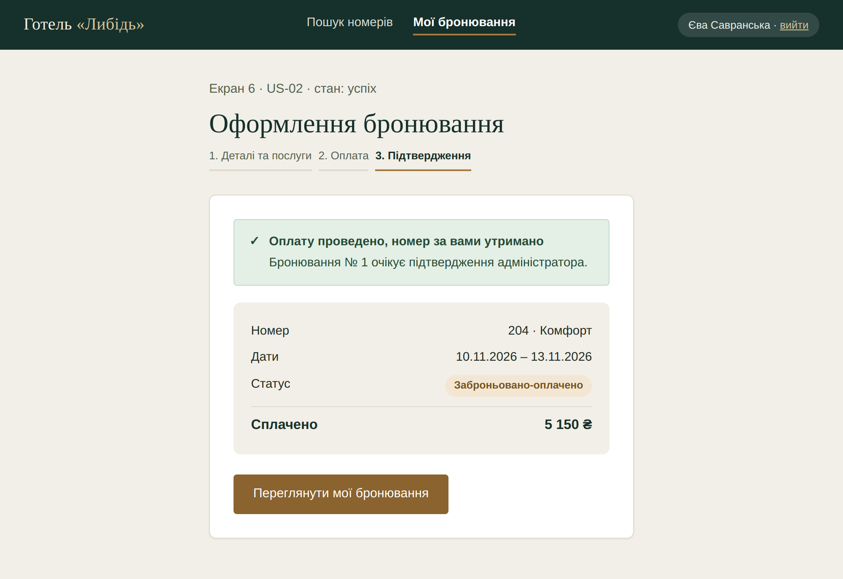
Рис. 3.4 Успішна оплата: номер утримано за клієнтом (крок 3)
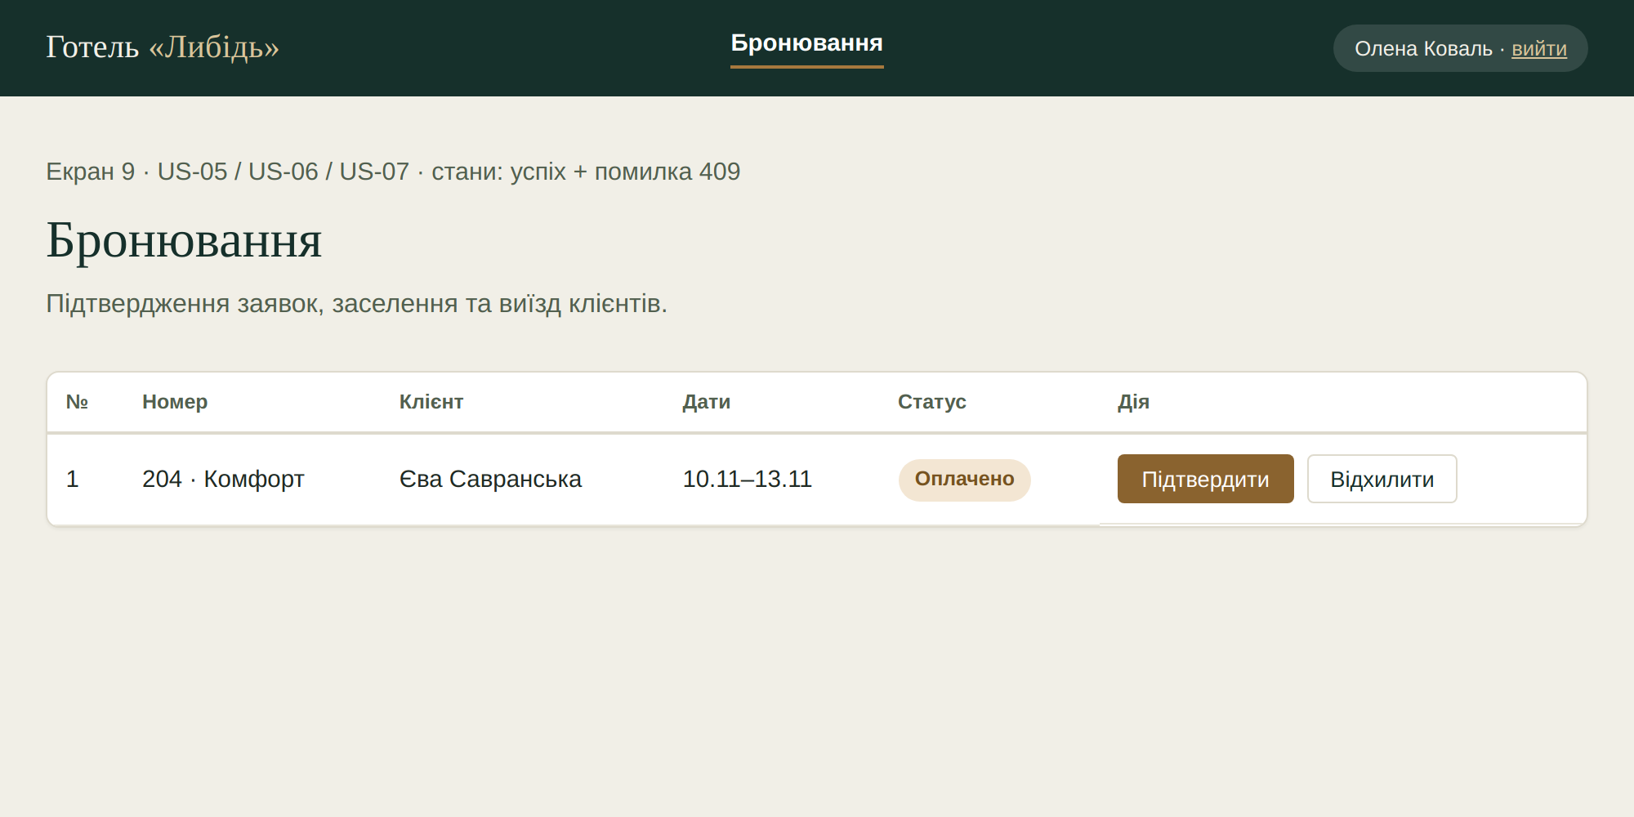
Рис. 3.5 Панель адміністратора: оплачена заявка очікує підтвердження (крок 4, US-05)
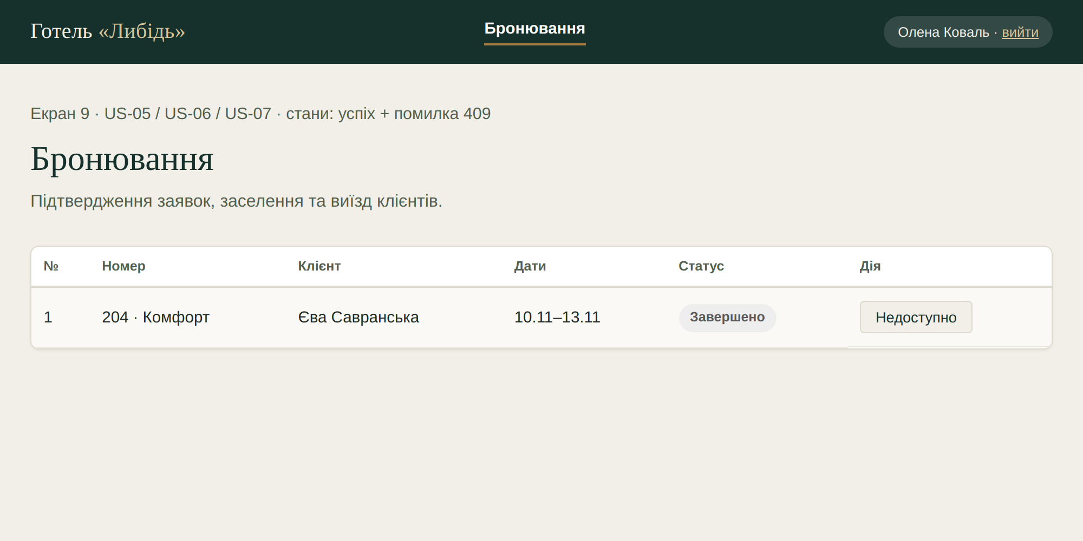
Рис. 3.6 Панель адміністратора після оформлення виїзду (крок 6, US-07)
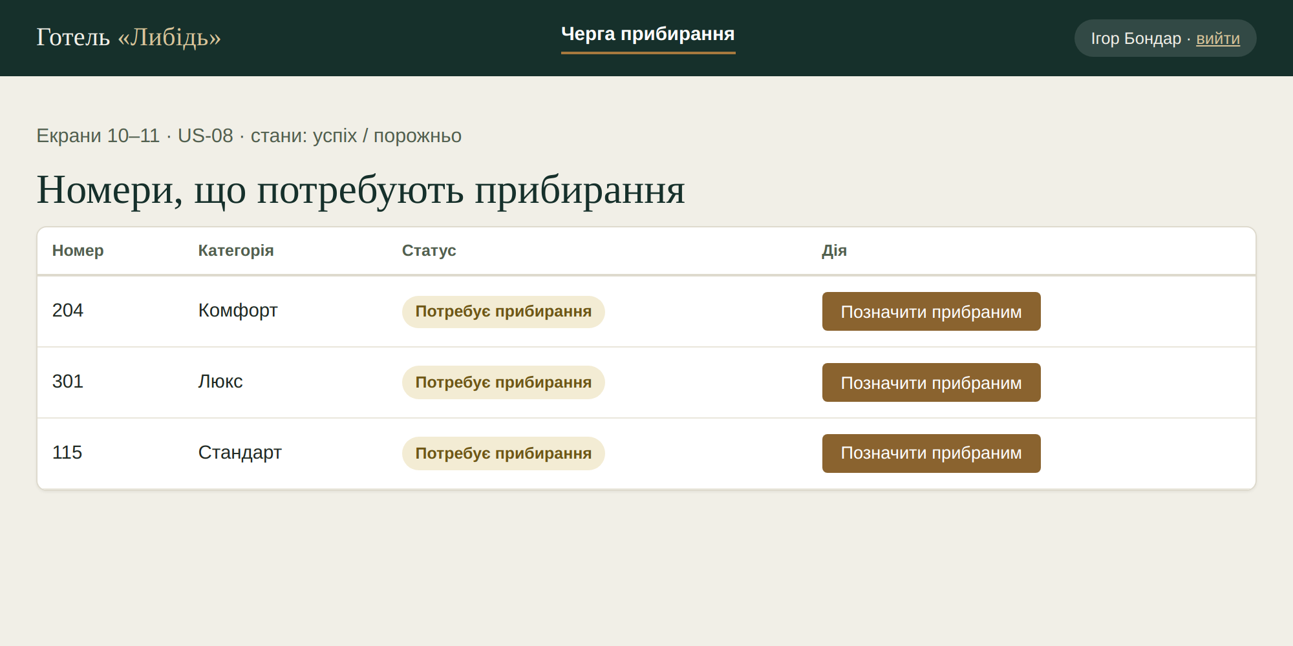
Рис. 3.7 Черга прибирання: номер 204 потребує прибирання, персональних даних клієнта немає (крок 7, US-08, NFR-02)
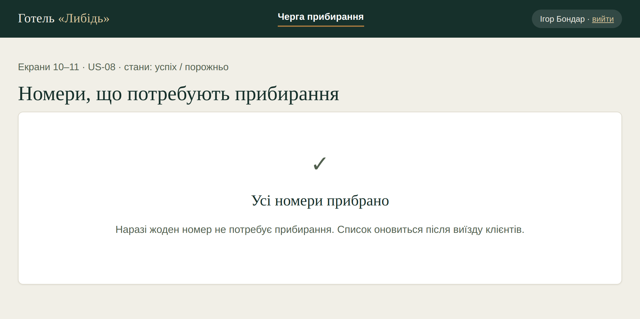
Рис. 3.8 Порожній стан черги після позначення номерів прибраними (крок 8)
Що підтверджує контрольний приклад і межі його застосування. Приклад підтверджує, що вимога проходить усі шари системи без розбіжностей: правило неподвійного бронювання (INV-02) закріплено в даних і сервісі, проявляється як операція POST /payments, як повідомлення в інтерфейсі й перевіряється негативним тестом TEST-02. Водночас приклад виконано на навчальному прототипі: платіжна система імітується, база даних — файл SQLite, сервер — один процес; сповіщення клієнта реалізовано відображенням статусу, а не окремим каналом. Тому результати не можна переносити на промислові умови без повторної перевірки (підрозділ 3.2, залишкові ризики).

